Муниципальное бюджетное дошкольное образовательное учреждение
«Детский сад 35»

Творческий отчет «Неделя безопасности»
Итоги мероприятий по обучению детей правилам безопасного поведения на улицах и профилактике детского дорожно-транспортного травматизма
В нашем ДОУ практикуются различные формы и методы в образовательной деятельности :
ДИДАКТИЧЕСКИЕ ИГРЫ  «Угадай транспорт»  Цель: закрепить представления детей о транспорте, умение по описанию узнавать предметы; развивать смекалку, быстроту мышления и речевую активность.  Лото «Собери знак»  Цель: закрепить знания детей о дорожных знаках и ПДД; развивать логическое мышление, внимательность; воспитывать культуру безопасного поведения детей на дороге и в общественных местах.  «Красный - зеленый»  Цель: закрепить представления детей о дорожных знаках; развивать внимание, логическое мышление, сообразительность, находчивость.  «Светофор»  Задачи: закрепить представления детей о назначении светофора, о его сигналах, развивать внимание, зрительное восприятие; воспитывать самостоятельность, быстроту реакции, смекалку.  «Стрелка, стрелка, покружись…»  Цель: Научить детей различать и правильно называть дорожные знаки, их назначение; развивать внимание, память; воспитывать нравственные качества: согласованность и сотрудничество.  «Вопросы и ответы»  Цель: закрепить знания о ПДД, дорожных знаках, поведения на улице; развивать мышление, память, сообразительность, речь.  «Отремонтируй светофор»  Цель: закреплять знания детей о сигналах светофора.  Материал: шаблон светофора, круги красного, желтого, зеленого цвета.  «Улица города»  Цель: уточнить и закрепить знания детей о правилах поведения на улице, о правилах дорожного движения, о различных видах транспортных средств  «Пешеходы и водители»  Цель: обучать правилам дорожного движения, поведения на дорогах, закрепить представления детей о назначении светофора, прививать устойчивую мотивацию к соблюдению ПДД, развивать внимание, мышление, ориентировку в пространстве.  движения.  «Найди безопасный путь»  Подготовка к игре: В зависимости от возраста детей воспитатель рассказывает или спрашивает детей: - Везде ли можно переходить улицу? - Какие знаки указывают на то, что в этом месте разрешено переходить улицу? - Куда и зачем надо смотреть в начале перехода улицы? - Куда и зачем надо смотреть в середине улицы, по которой машины едут в две стороны? - Как выглядит и о чем предупреждает знак пешеходного перехода? - Для чего на дороге нарисовали «зебру»?  Цель: закрепить правила дорожного движения и поведения на дороге; развивать мышление, память, внимание, расширять словарный запас.  «Путаница»  Цель: закреплять знание знаков дорожного движения, развивать мышление, внимание, память, речь.  «Дорожный экзамен»  Цель: обучать правилам дорожного движения и поведения на дороге; развивать мышление, память, внимание, речь.  «Выполни поручение»  Цель: закреплять правила дорожного движения, развивать ориентировку в пространстве, внимание, мышление, память, умение выполнять команду в заданной последовательности.  «Узнай знак»  Цель: закреплять знания детей о дорожных знаках.  «Угадай знак»  Цель: закреплять знания о дорожных знаках, развивать мышление, внимание, наблюдательность.  «Кто больше назовет дорожных знаков?»  Цель: упражнять детей в узнавании и правильном назывании дорожных знаков, развивать внимание, мышление, память, речь. | 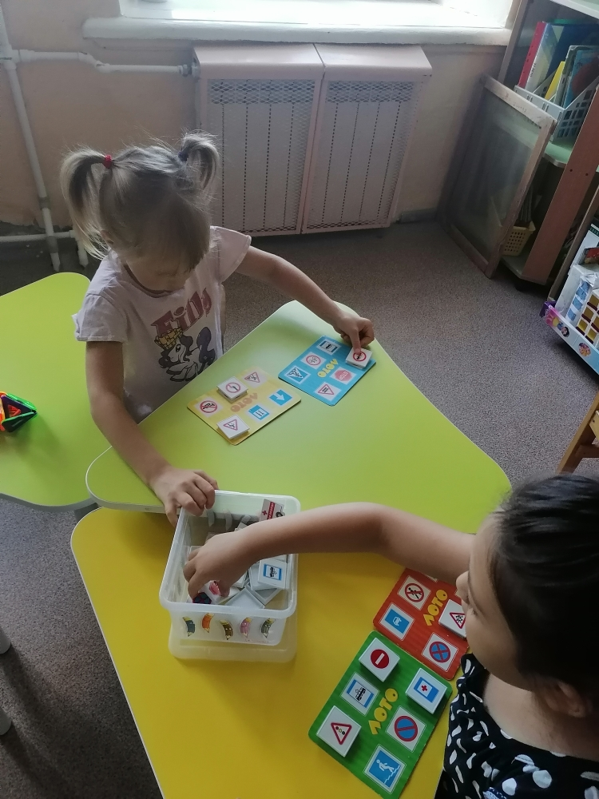  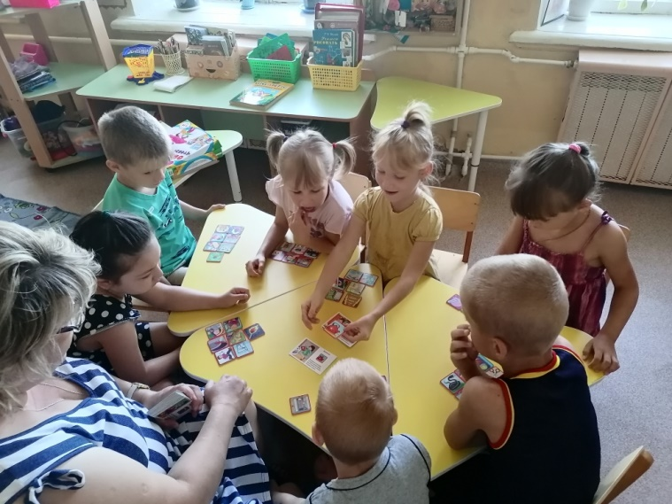  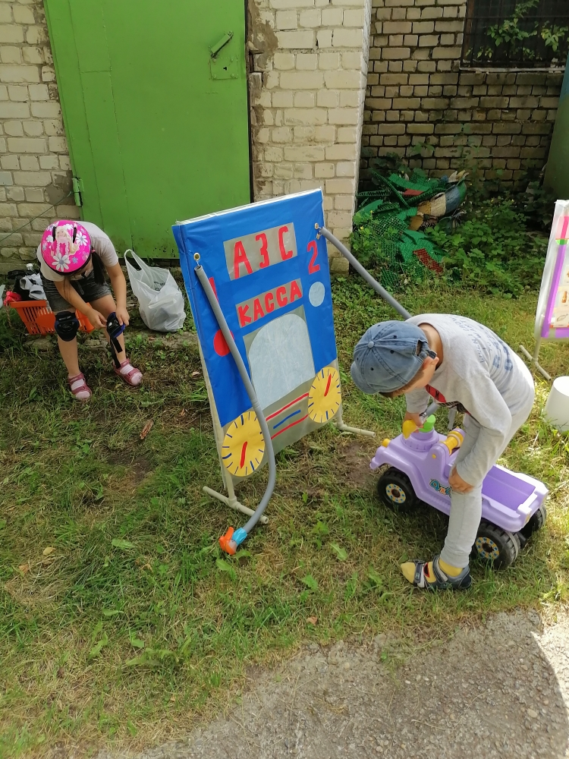  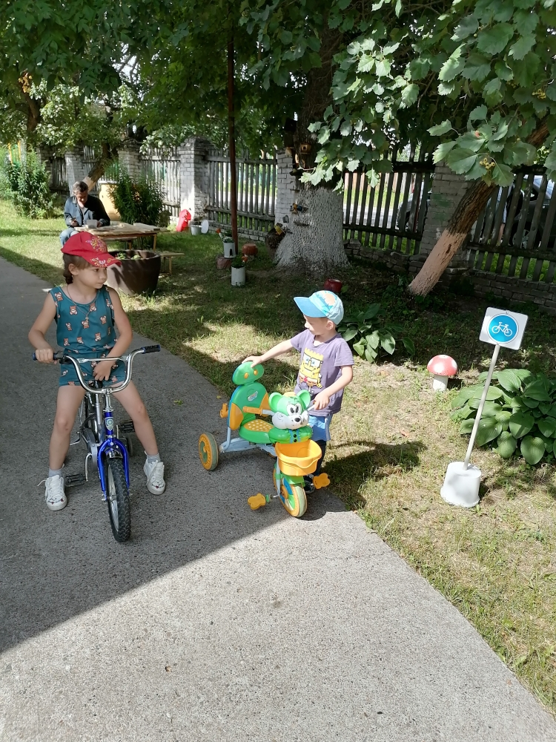
ПОДВИЖНЫЕ ИГРЫ  «Сигналы светофора»  Цель: развивать сообразительность, быстроту реакции, внимание, зрительное восприятие, воспитывать доброжелательное отношение к сверстникам, согласованность и сотрудничество.  Материал: круги красного, желтого, зеленого цвета, стойки.  «Зебра»  Цель: упражнять детей в точности исполнения правил игры, развивать быстроту реакции, скорость, ориентировку в пространстве.  «Добеги до знака»  Цель: упражнять детей в запоминании дорожных знаков, развивать память, сообразительность, быстроту реакции, скорость, ориентировку в пространстве.  Материал: дорожные знаки.  «Светофор»  Цель: учить соотносить действия с цветом светофора, развивать внимание, зрительное восприятие, мышление, сообразительность.  Материал: круги красного, желтого, зеленого цвета.  «Стоп - Идите»  Цель: развивать ловкость, скорость, быстроту реакции, точность движений, слуховое и зрительное внимание.  Материал: макет светофора. | 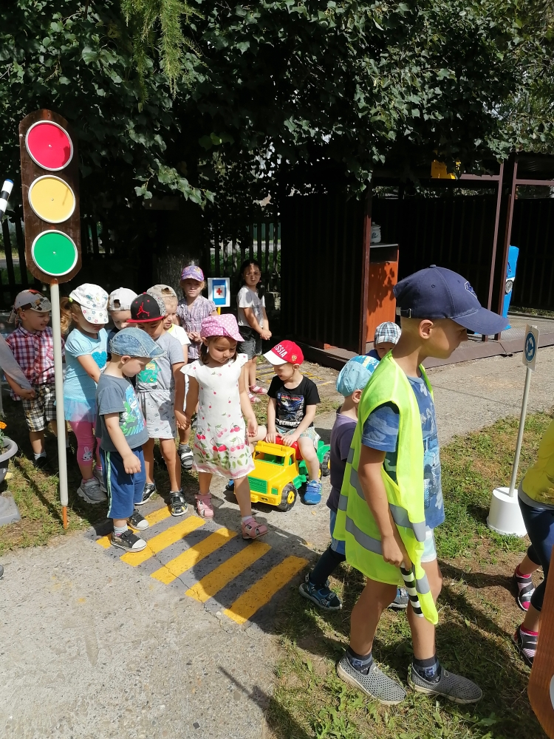  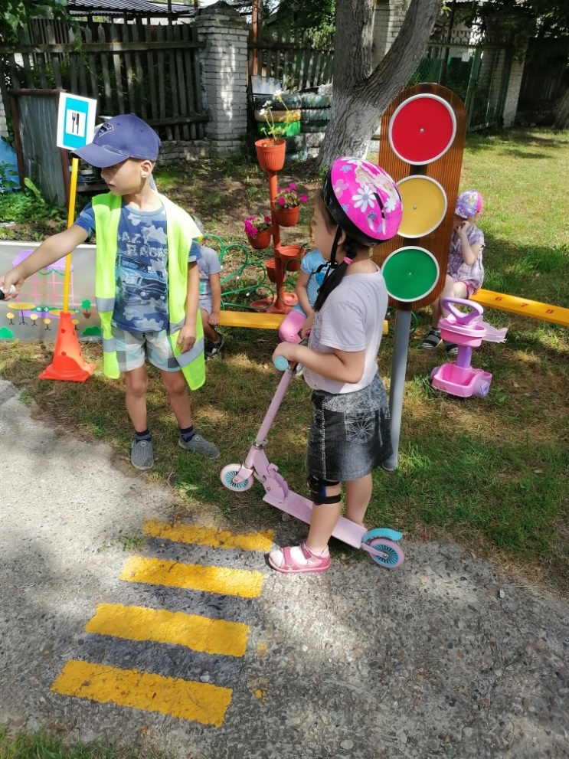  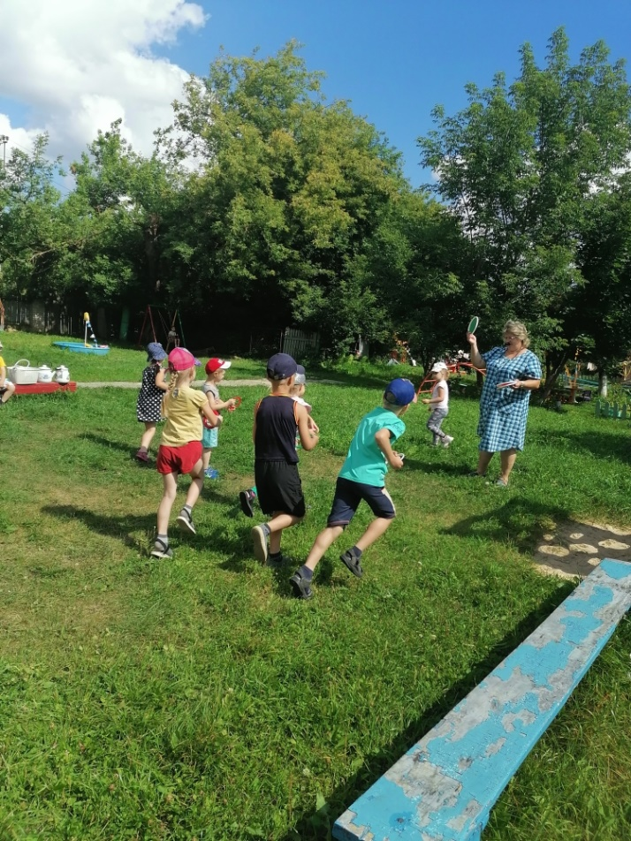
обучающие и закрепляющие знания правил дорожного движения и дорожных знаков.

Просмотр диа-фильмов, мультфильмов  «Главное правило» | 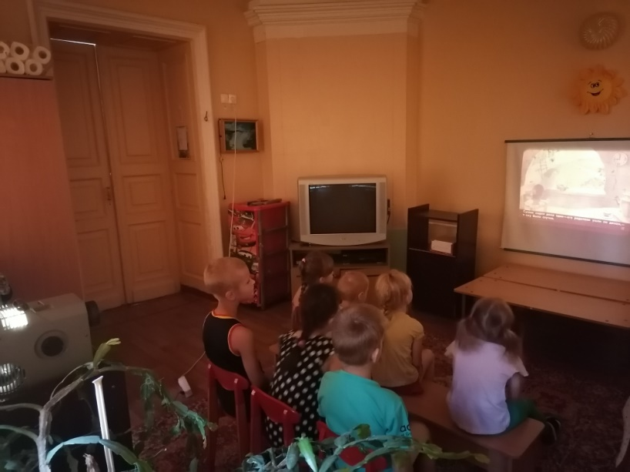  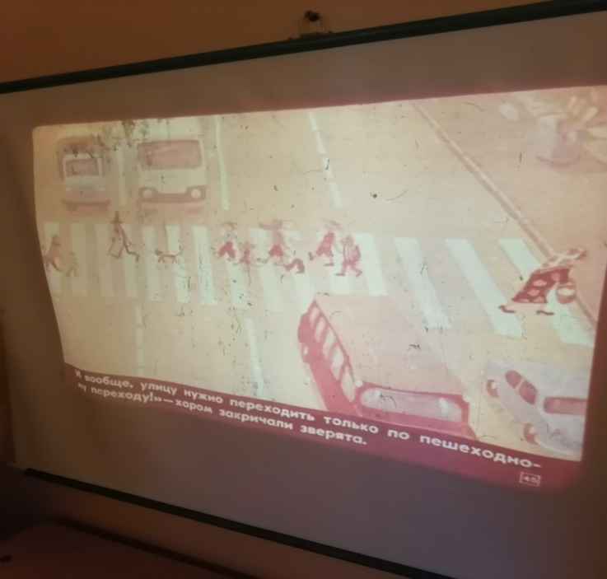  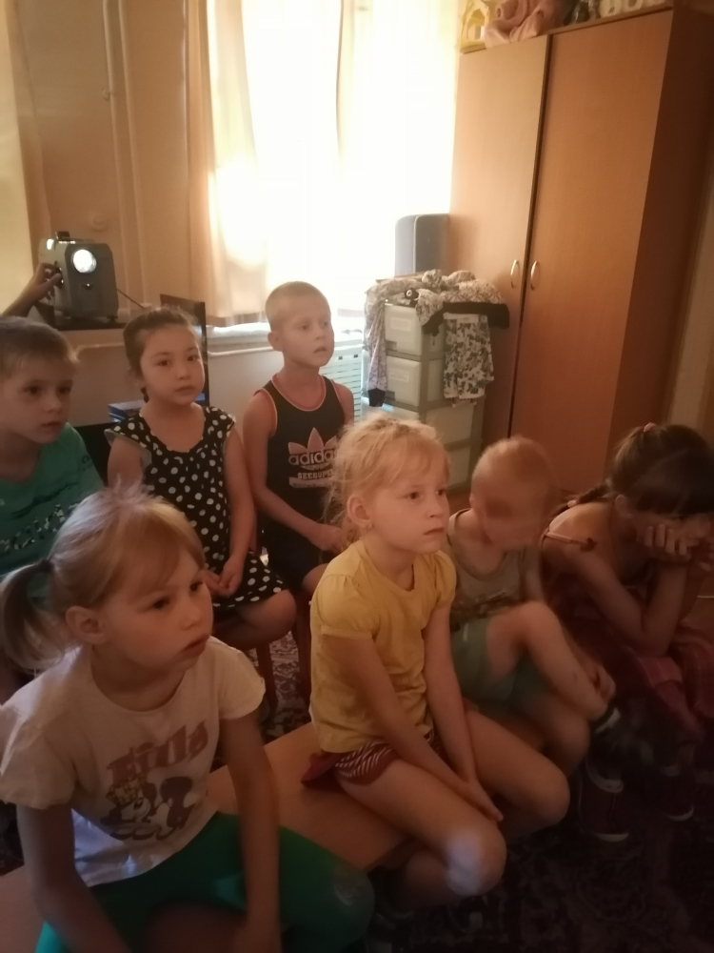
Закрепление и изучение правил ПДД помогает электронный музыкальный планшетик «Умный светофорик» | 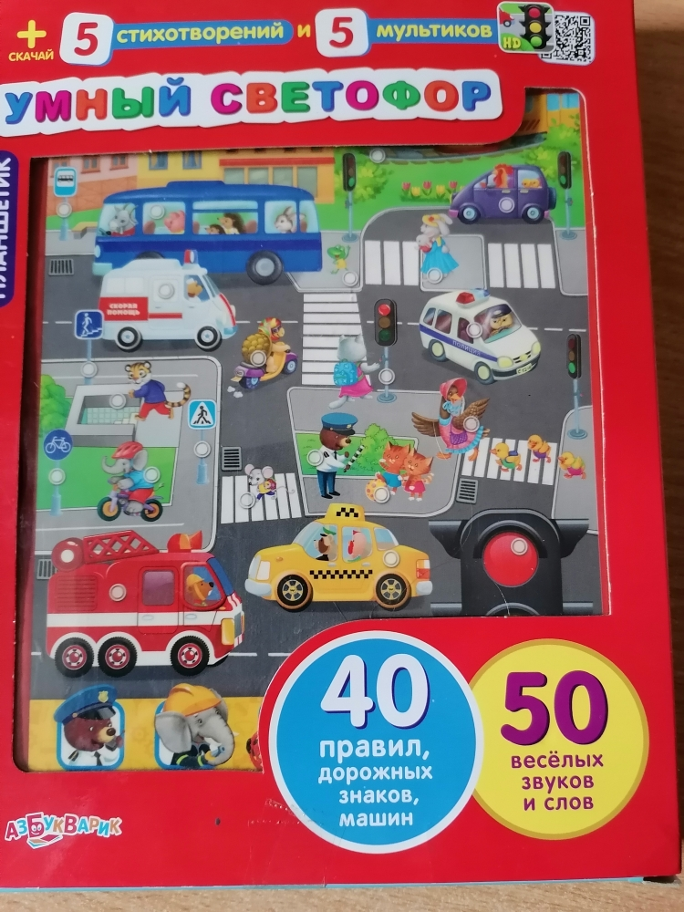  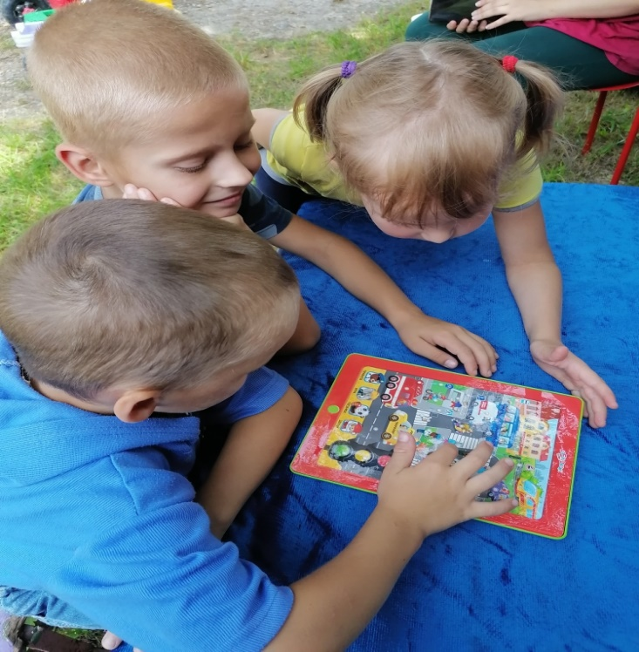
Режисерские Игры-ситуации с использованием макета и игровое дидактическое пособие «Дорожные знаки» | 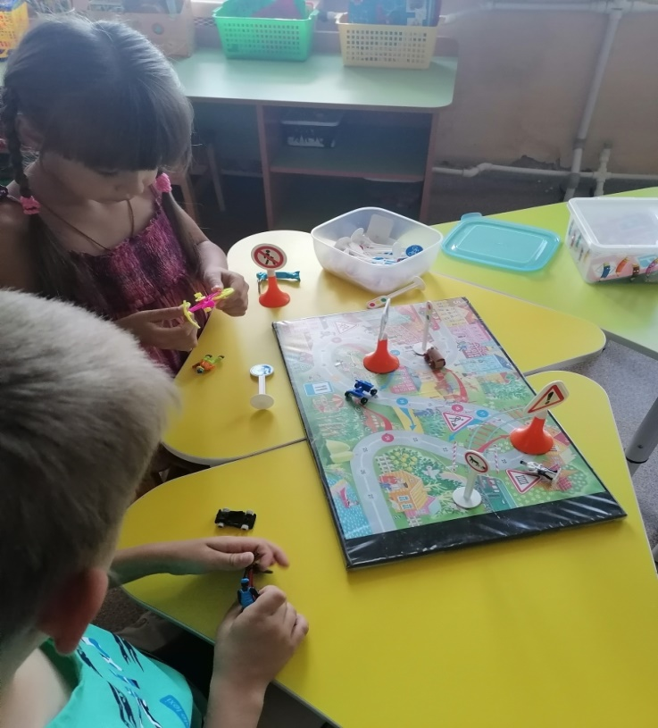  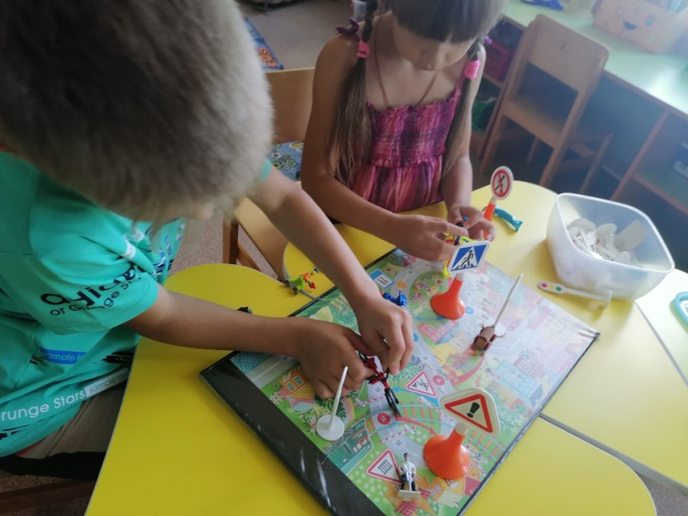
Магнитная игра «Дракоша и правила дорожного движения» (игровое поле,знаки,машины)  Обучающая игра моделировать дорожные ситуации по –новому,попробовать себя в роли инспектора ГАИ и получить водительские права. | 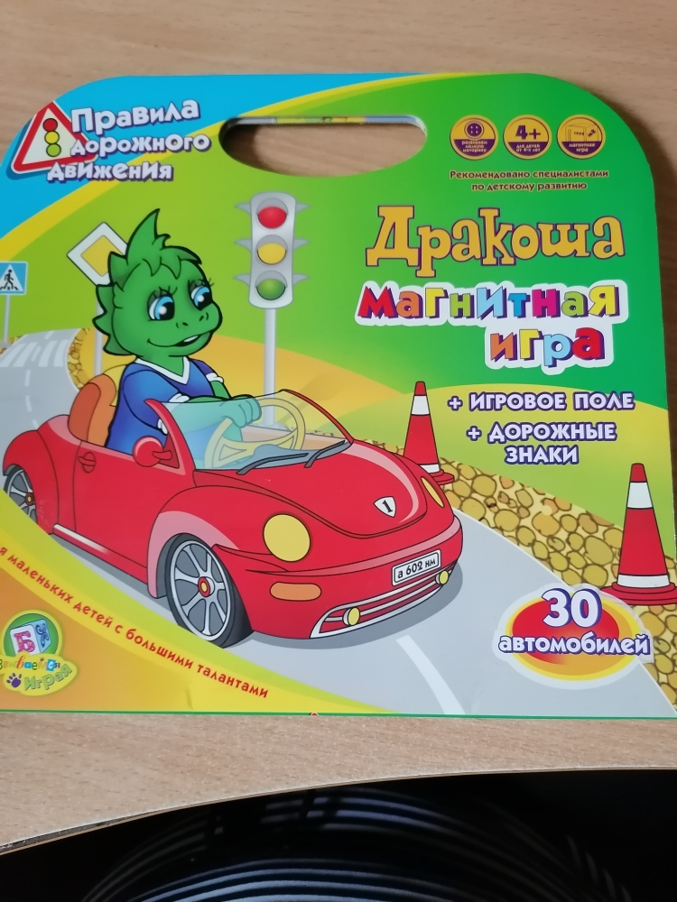  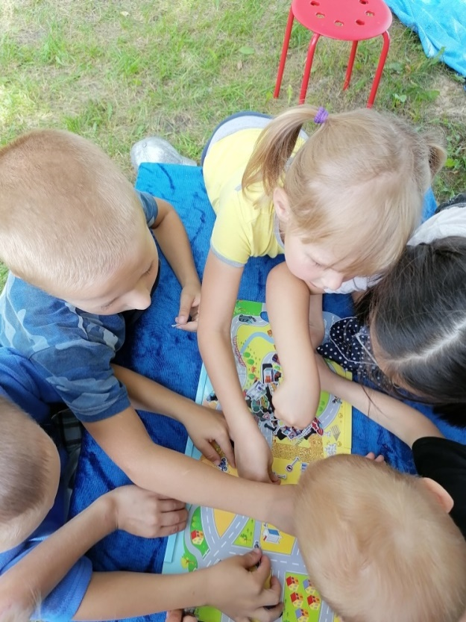  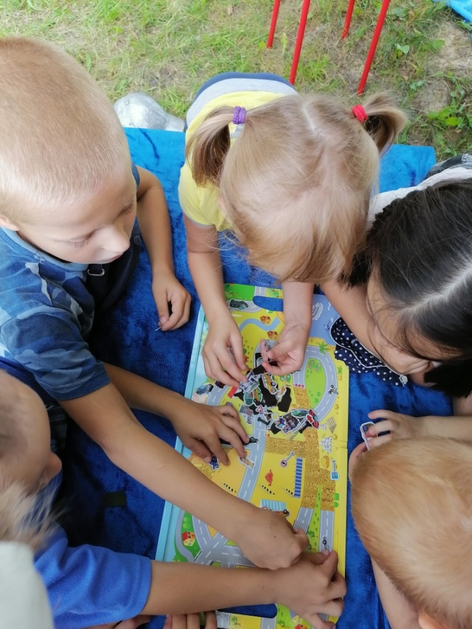
Уличная оборудованная площадка по ПДД с использованием мобильного макета  «Безопасная дорога от дома в детский сад № 35» Игровой комплект 3D макет площадки по правилам дорожного движения. | 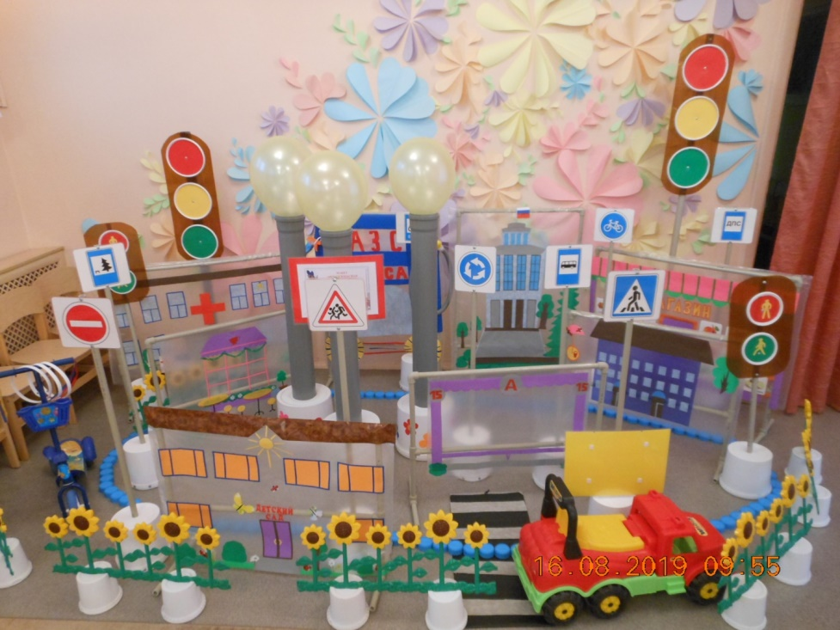
Спортивно-игровое развлечение по ПДД в подготовительной к школе группе «Знатоки дорожных знаков»  Спортивно-игровое развлечение по ПДД в подготовительной к школе группе «Знатоки дорожных знаков»  Цели и задачи:  1. Создать положительный эмоциональный настрой.  2. Воспитывать культуру поведения на улице и в транспорте.  3. Закреплять представления детей о назначении светофора и его сигналов.  4. Закреплять полученные знания о правилах дорожного движения, дорожных знаков.  5. Развивать внимательность, логическое мышление, память, ориентацию в окружающей обстановке.  Предварительная работа:  1. Проведение с детьми познавательных занятий, бесед по ознакомлению с правилами дорожного движения.  2. Знакомство на физкультурных занятиях с играми – эстафетами. | 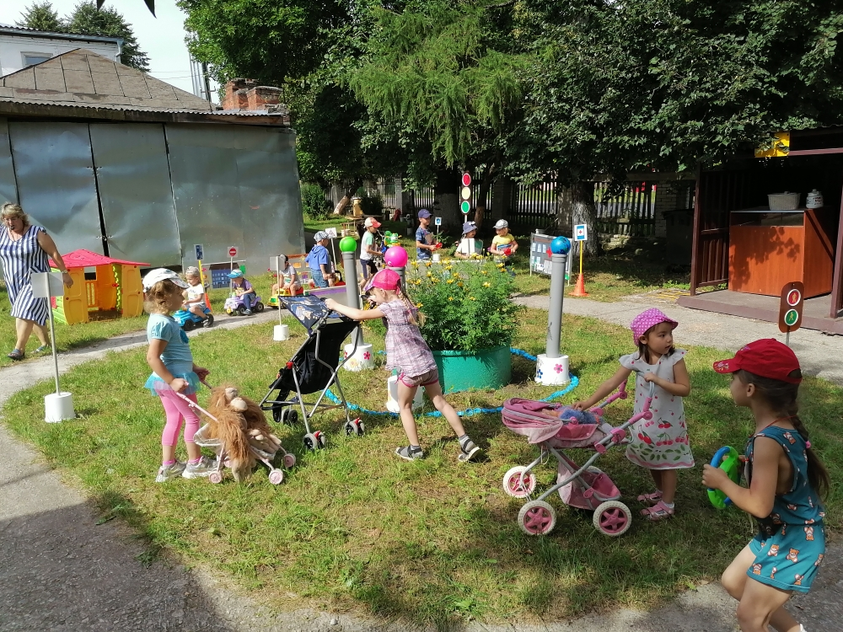  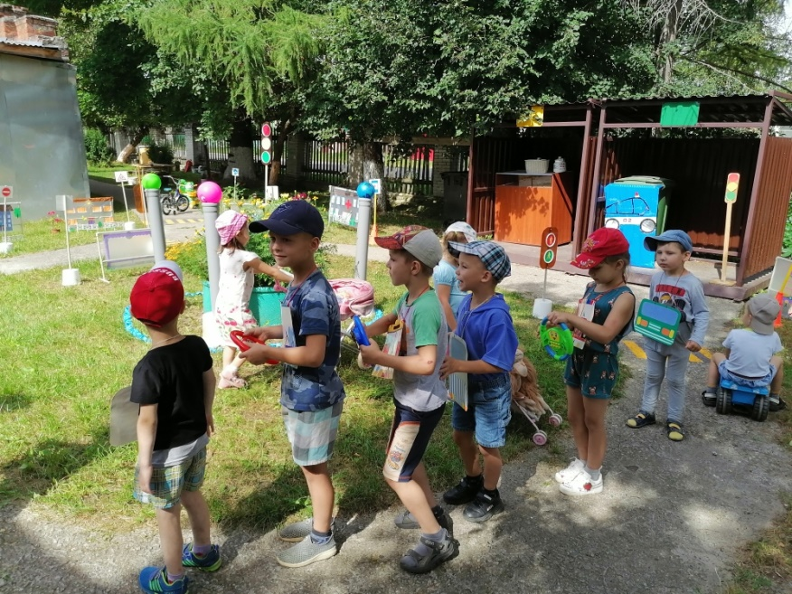  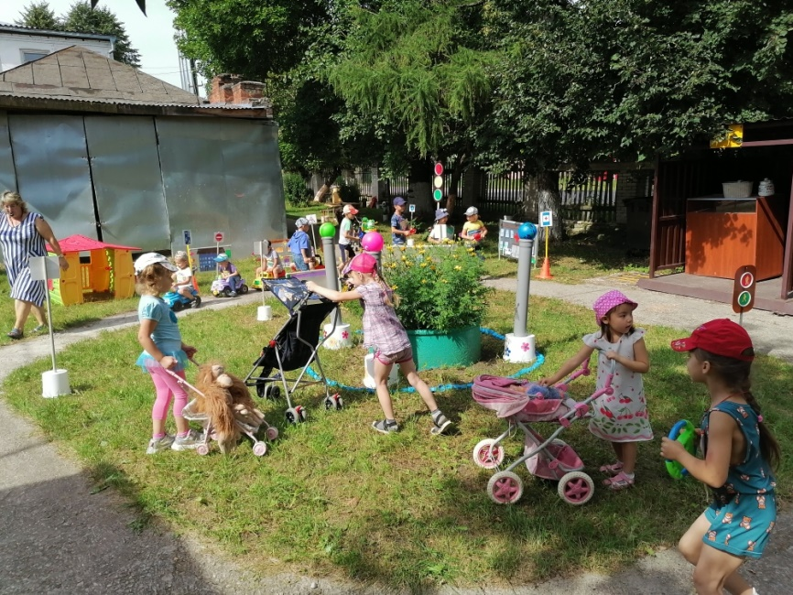
Решение игровых проблемных ситуаций на дороге | 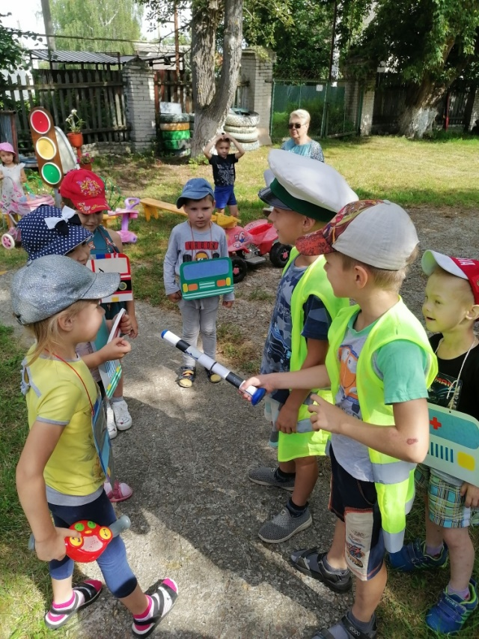
Страничка Безопасность на сайте ДОУ для родителей
http://www.35dzn.dounn.ru/bezopasnost?theme=minjust#
http://www.35dzn.dounn.ru/news?theme=minjust&page=1
https://tretyakova42.blogspot.com/search/label/%D0%9F%D0%94%D0%94

Информационные стенды для родителей | 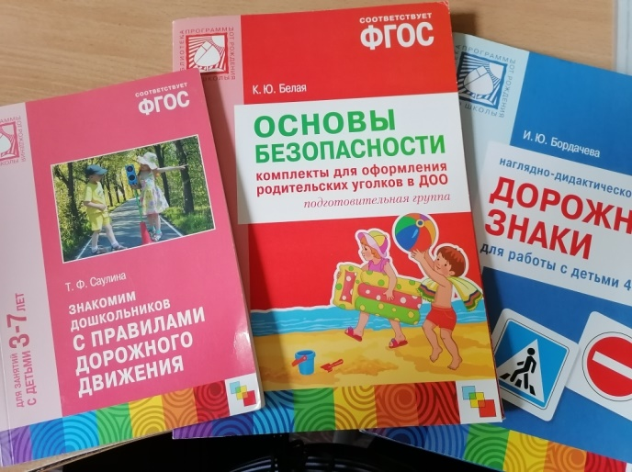  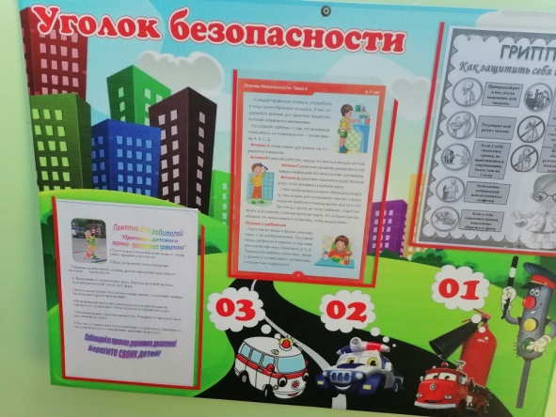  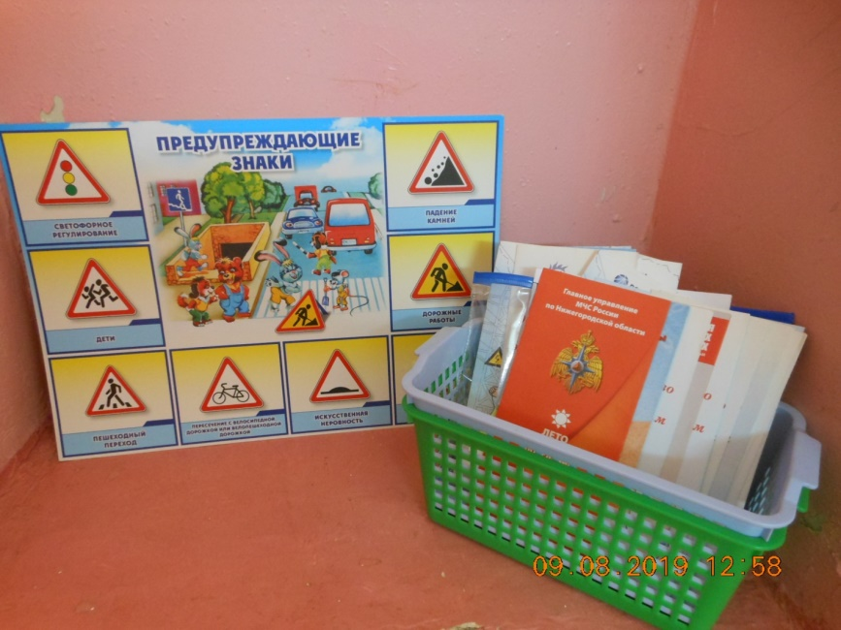
Конкурс рисунков «Моя безопасная дорога от дома до детского сада» | 